COMMON STANDARD BUILDER
공통표준 진단기준 생성기
개발 · 운영 · 배포 가이드
개발자 · 시스템 운영자 | WDQ 9.0 · 9.1 · 9.2 | 2026-07-27
공통표준 진단기준 생성 · 검토 · SQL/EXE 배포

한눈에 보기
1 | 문서 목적
2 | 기술 구성
3 | 주요 디렉터리
4 | 핵심 도메인 구조
5 | 진단기준 데이터 유형
6 | 파싱과 병합 흐름
7 | WDQ ID 정책
8 | 2025 SQL 호환 규칙
9 | 검증 체계
10 | 주요 API
11 | 로컬 개발
12 | 테스트 원칙

1. 문서 목적
이 문서는 stndGenerator 애플리케이션의 인수인계, 유지보수, 배포 및 기능 확장을 위한 개발 가이드다.
현재 애플리케이션의 핵심 목표는 다음과 같다.
- 공통표준 시스템과 시스템별 WDQ 채번 영역 관리
- 유지보수 업체의 WISE DQ 결과보고서 분석
- 별도 진단기준 엑셀 파일의 유형별 등록
- 두 입력 트랙의 프로젝트 단위 병합 및 수정 이력 관리
- WDQ 9.0, 9.1, 9.2에서 실행할 SQL·패치 EXE·삭제 EXE 생성
- 2025년에 사용한 WDQ SQL의 테이블 구조와 의미 유지
- 향후 result-review 플랫폼과 공유할 검토 모듈의 프로토타입 제공

2. 기술 구성
영역 | 구성
백엔드 | Java 21, Spring Boot 4
데이터 접근 | Spring JDBC, Spring Data JPA
운영 DB | PostgreSQL 16
DB 마이그레이션 | Flyway
엑셀 처리 | Apache POI
프런트엔드 | 정적 HTML, CSS, JavaScript
EXE 생성 | Go 1.25 기반 SQL Runner
운영 방식 | Docker Compose
기본 로컬 포트 | `18080`
현재 원격 서비스 | `http://192.168.0.233:18180`

3. 주요 디렉터리
stndGenerator/
├─ src/main/java/kr/wise/csr/
│ ├─ api/ REST API
│ ├─ importfile/ 결과보고서·진단기준 파싱과 병합
│ ├─ normalization/ 정규화, 충돌 처리, ID 할당
│ ├─ project/ 프로젝트·스냅샷·원본 파일 관리
│ ├─ registry/ WDQ 채번 정책
│ ├─ review/ 결과보고서 검토 엔진
│ ├─ export/ 워크북·SQL·EXE 생성
│ ├─ validation/ WDQ DDL 및 참조 유효성 검증
│ └─ system/ 공통표준 시스템 관리
├─ src/main/resources/
│ ├─ db/migration/ Flyway 마이그레이션
│ ├─ go-runner/ 패치·삭제 EXE 소스
│ ├─ installer/ Windows 실행 보조 스크립트
│ └─ static/ 웹 화면
├─ data/ 로컬 원본 파일 저장소
├─ deploy/linux/ Docker 배포 자료
├─ docs/ 개발·운영 문서
└─ target/ 빌드 및 생성 산출물

4. 핵심 도메인 구조

4.1 공통표준 시스템
최상위 관리 단위다. 기관별 시스템이 아니라 하나의 공통표준 시스템을 한 번 등록한다.
주요 값:
- 시스템 코드
- 공통표준 시스템명
- DBMS 유형 코드
- DBMS 물리명: WAA_DB_CONN_TRG.DB_CONN_TRG_PNM과 SQL의 DBMS명에 사용
- 기본 스키마
- 시스템 채번 영역
- 공통 prefix
- 사용 여부
DBMS 물리명은 결과보고서의 샘플 DB명이 아니라 실제 배포 시 사용할 명칭으로 등록해야 한다.

4.2 프로젝트
공통표준 시스템 아래에서 연도·배포 연월별 버전으로 관리한다.
동일 시스템에 새 파일을 등록할 때 기존 프로젝트를 덮지 않고 다음 버전으로 생성할 수 있다. 화면 이동 시 프로젝트 ID를 URL 해시와 선택 상태로 유지한다.

4.3 입력 트랙
두 입력 방식은 서로 대체 관계가 아니라 병합되는 투 트랙 구조다.
- RESULT_REPORT
- 유지보수 업체의 WISE DQ 결과보고서 한 개
- 실제 사용한 추가 검증룰, 업무규칙, 테이블·컬럼 제외 정보를 추출
- 결과보고서 유효성 검토 실행
- CRITERIA_FILES
- 별도로 전달받은 여러 진단기준 엑셀
- 유형별 독립 업로드
- 결과보고서에 없는 상세 기준을 보완
병합 시 입력 출처와 원본 파일을 유지하며, 같은 논리키의 값이 다르면 충돌로 관리한다.

5. 진단기준 데이터 유형
내부 유형 | 의미 | WDQ 대상
`SYSTEM` | 시스템 문맥 | `WAA_DB_CONN_TRG`
`EXCLUSION` | 테이블·컬럼 제외 | `WAA_STND_EXP_OBJ`
`EXCLUSION_PATTERN` | 테이블명 제외기준 룰 | `WAA_STND_EXP_OBJ`, `EXP_TYP='EXR'`
`VERIFICATION_RULE` | 추가·기본 검증룰 | `WAA_VRFC_RULE` 또는 기존 ID 참조
`CODE_RULE` | 공통·목록성 코드규칙 | `WAA_CD_RULE`
`CODE_VALUE` | 목록성코드 데이터 | `WAA_CD_LIST`
`COLUMN_MAPPING` | 컬럼과 검증·코드 규칙 연결 | `WAA_STND_RULE_SET`
`BUSINESS_RULE` | 업무규칙 | `WAA_STND_TBL_PRF`

6. 파싱과 병합 흐름
원본 파일 저장
→ 파일 유형 감지
→ 유형별 WorkbookParser
→ ImportCandidate 생성
→ 공통 prefix 적용
→ 논리키 기반 병합
→ 충돌 생성 또는 자동 병합
→ WDQ ID 할당
→ normalized_item 스냅샷 저장
→ 검토·검증
→ SQL/EXE 생성
관련 핵심 클래스:
- WorkbookDetector
- WisedqResultWorkbookParser
- SplitCriteriaWorkbookParser
- QualityCriteriaWorkbookParser
- ProjectImportService
- NormalizationService
- ProjectNormalizationService
- ProjectSnapshotRepository

7. WDQ ID 정책
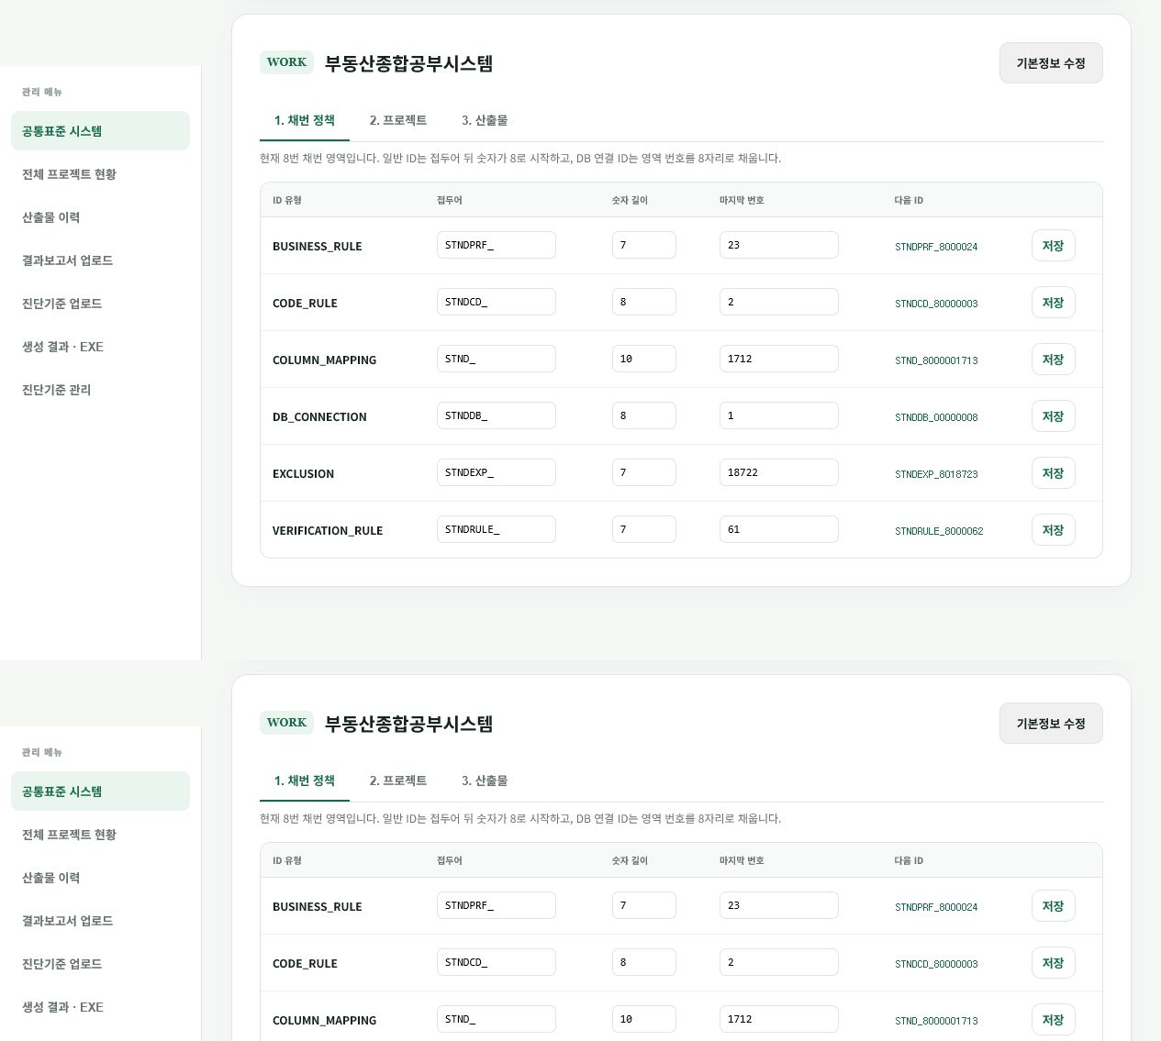
그림 2. 시스템별 채번 정책과 다음 ID
시스템별 채번 영역을 사용한다. 채번 정책은 system_id_policy와 id_registry에서 관리한다.
기본 ID 유형:
유형 | 기본 접두어
DB 연결 | `STNDDB_`
제외 기준 | `STNDEXP_`
추가 검증룰 | `STNDRULE_`
코드규칙 | `STNDCD_`
컬럼 매핑 | `STND_`
업무규칙 | `STNDPRF_`

기본 검증룰 ID인 STAT_..., VRF1_...는 시스템 채번 대상이 아니다. WDQ에 이미 존재하는 ID를 그대로 참조한다.

8. 2025 SQL 호환 규칙
SQL 생성 로직 수정 시 가장 먼저 지켜야 하는 기준이다.

8.1 기본 검증룰
- STAT_, VRF1_ ID는 WAA_VRFC_RULE에 INSERT하지 않는다.
- WAA_STND_RULE_SET.VRFC_ID에서 기존 ID만 참조한다.
- 일반 검증 매핑의 RULE_SET_TYP은 VRFC다.

8.2 추가 검증룰
- 기본 카탈로그에 없는 규칙만 STNDRULE_...로 생성한다.
- 공통 prefix를 검증룰명에 적용한다.
- 품질지표명은 WAM_DQI.DQI_LNM으로 DQI_ID를 조회해 연결한다.

8.3 코드규칙
코드 컬럼 매핑은 다음 세 값을 모두 가져야 한다.
RULE_SET_TYP = 'CD'
VRFC_ID = 'STNDCD_...'
CD_CLS_ID = 실제 코드분류 ID
예:
'CD', 'STNDCD_80000002', 'LRG009'
- 공통코드 CC: 대상 DB에 CD_SQL을 실행한다.
- 목록성코드 LC: WAA_CD_LIST 데이터가 있을 때만 EXL_YN='Y'를 사용한다.
- 코드규칙 ID와 코드분류 ID를 같은 필드로 취급하면 안 된다.

8.4 제외기준 룰
테이블명 패턴 룰은 개별 테이블 제외로 미리 펼치지 않고 다음 형식으로 유지한다.
EXP_TYP = 'EXR'
TBL_EXP_STND_RULE = TMP, BAK, YYYYMMDD 등
INCLD_REL = F 또는 B
TBL_EXP_STND_RULE_RSN = 제외 사유
엑셀 표시값 변환:
엑셀 값 | 저장값
앞 | `F`
뒤 | `B`
뒤 + `_TMP` | `B` + `TMP`

WDQ 스케줄 서버가 구분용 _를 자동으로 붙이므로 SQL에는 중복해서 넣지 않는다.

8.5 스키마와 DBMS명
- 결과보고서 첫 화면의 샘플 스키마보다 실제 상세 시트에서 사용한 스키마를 우선한다.
- DBMS명은 등록 시스템의 DBMS 물리명을 사용한다.
- 유지보수 업체의 샘플 DB명과 실제 배포 DB명이 다를 수 있음을 전제로 한다.

8.6 제외 대상
- 진단규칙 또는 업무규칙이 연결된 컬럼과 그 테이블은 진단 대상이므로 EXP_YN='N'으로 생성한다.
- 테이블 EXP_YN='N'과 컬럼 제외 데이터를 혼동하지 않는다.
- 과거 제외 데이터 삭제 시 WAA_DB_SCH.DB_SCH_ID 조인을 통해 WAA_EXP_TBL, WAA_EXP_COL까지 정리한다.

9. 검증 체계
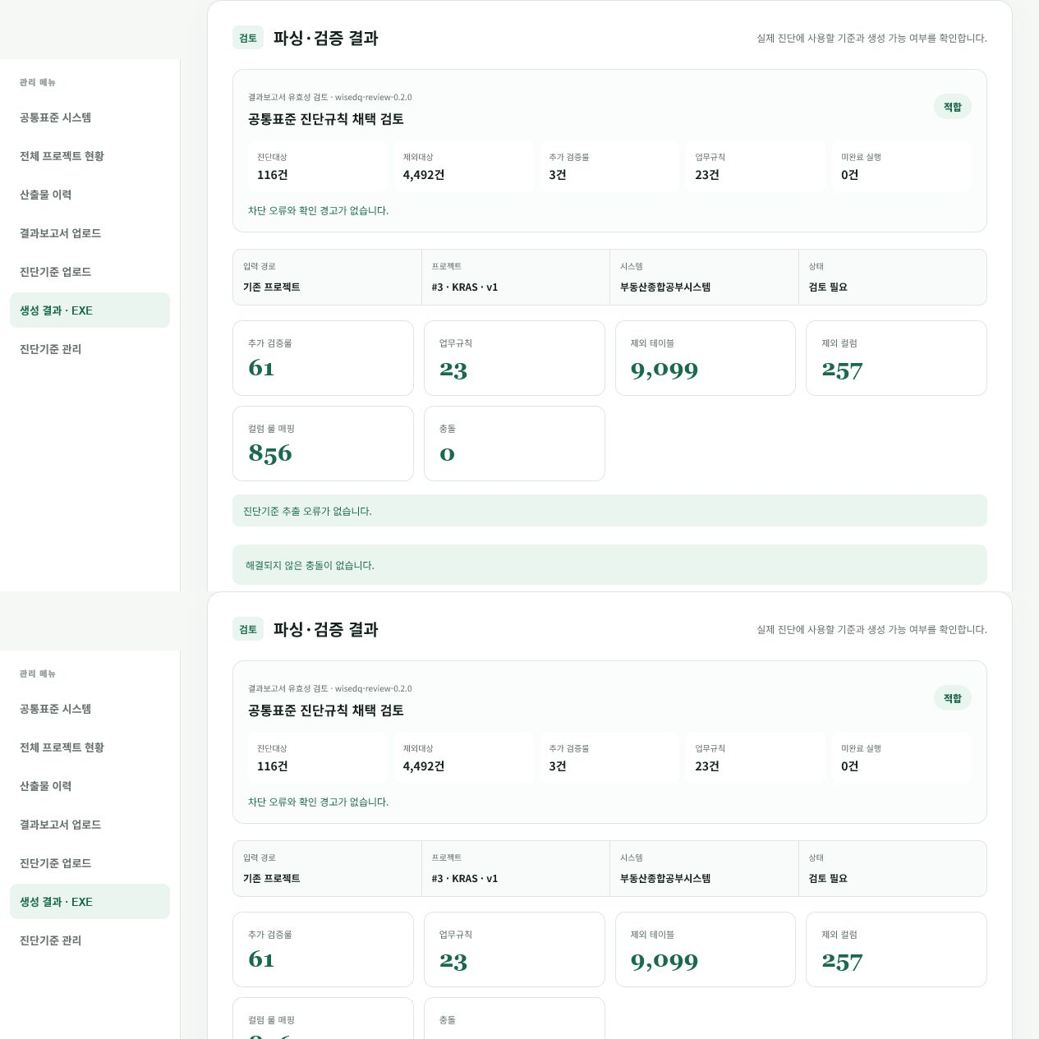
그림 3. 결과보고서 검토와 생성 가능 여부

9.1 결과보고서 검토
검토 엔진은 결과보고서를 공통표준 진단기준으로 채택해도 되는지 판단한다.
대표 판정:
- 적합
- 조건부 적합
- 부적합
대표 확인 항목:
- 추가 검증룰의 식과 품질지표
- 업무규칙 SQL
- 테이블·컬럼 제외 정보
- 코드 도메인 컬럼과 코드규칙 연결 여부
- 시스템·스키마 문맥
- WDQ DDL 길이 제한
검토 규칙 세부 내용은 docs/dqexam-review-rules.md를 참고한다.

9.2 WDQ DDL 검증
ProjectValidator는 SQL 생성 전에 다음을 확인한다.
- 필수 물리명 누락
- 존재하지 않는 규칙 참조
- 검증룰·업무규칙의 품질지표 누락
- WDQ 컬럼 최대 길이
- 코드규칙 SQL 누락
- 기본룰과 추가룰 ID 처리
오류가 있으면 SQL·EXE 생성을 차단한다.

10. 주요 API
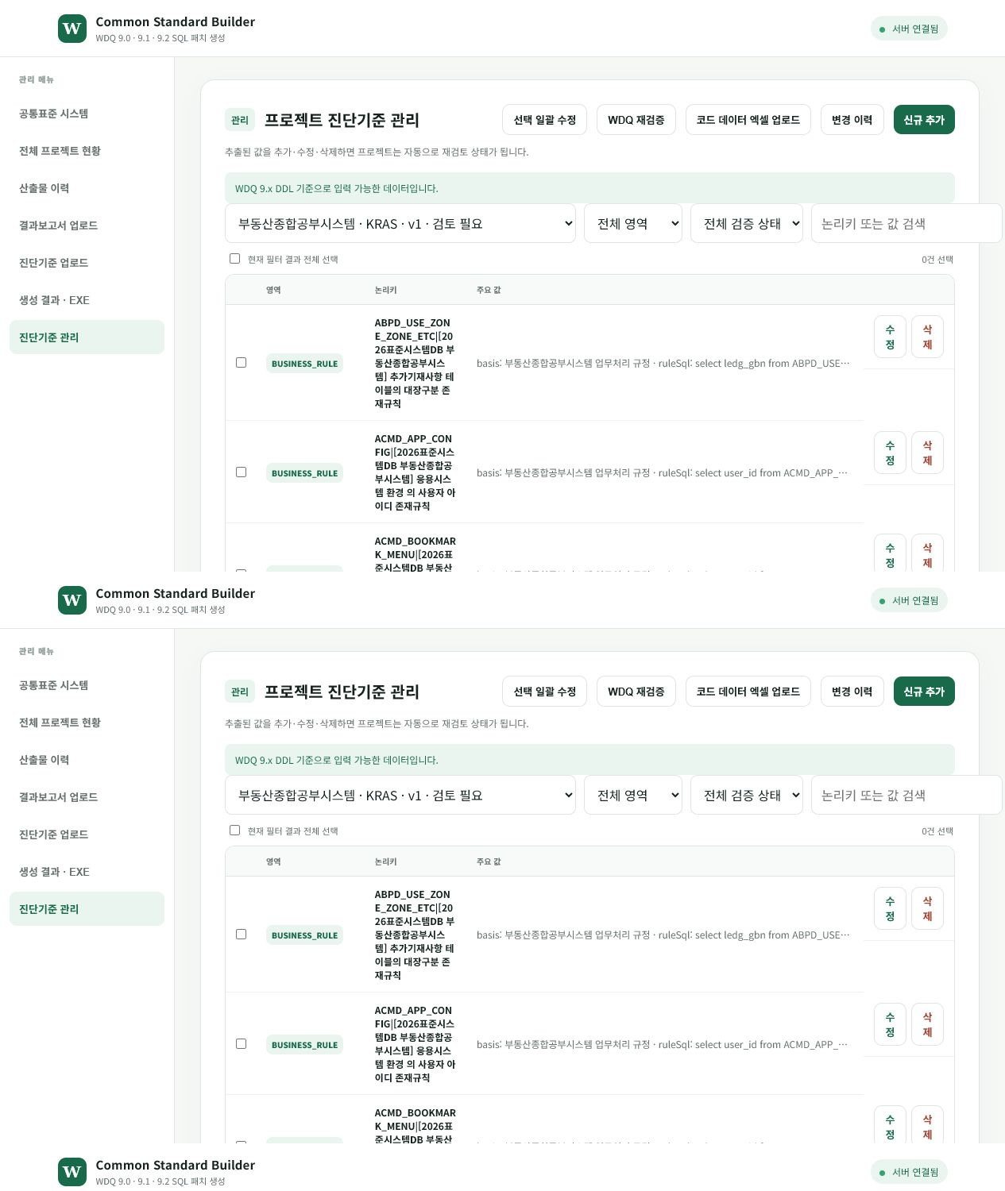
그림 4. API가 지원하는 진단기준 관리 화면

시스템
GET /api/systems
POST /api/systems
PATCH /api/systems/{systemId}
DELETE /api/systems/{systemId}
GET /api/systems/{systemId}/id-policies
PUT /api/systems/{systemId}/id-policies/{type}
POST /api/systems/{systemId}/projects

프로젝트와 입력
GET /api/projects/{projectId}
POST /api/projects/{projectId}/imports/result-report
POST /api/projects/{projectId}/imports/criteria
POST /api/projects/{projectId}/reextract
POST /api/projects/{projectId}/reextract/result-report
POST /api/projects/{projectId}/reextract/criteria
POST /api/projects/{projectId}/validation

산출물
GET /api/projects/{projectId}/artifacts/workbook
GET /api/projects/{projectId}/artifacts/sql
GET /api/projects/{projectId}/artifacts/exe
GET /api/projects/{projectId}/artifacts/delete-exe
GET /api/projects/{projectId}/artifacts/history

진단기준 관리
GET /api/projects/{projectId}/criteria
POST /api/projects/{projectId}/criteria
DELETE /api/projects/{projectId}/criteria/{itemId}
GET /api/projects/{projectId}/criteria/history
POST /api/projects/{projectId}/criteria/code-values/import
GET /api/criteria-templates/{category}

11. 로컬 개발

11.1 필수 환경
- JDK 21 이상
- PostgreSQL 16 권장
- Windows PowerShell
- Maven Wrapper 사용 가능
- EXE 생성 시 Go 도구 필요

11.2 환경변수
환경변수 | 기본값 또는 의미
`CSR_DB_URL` | `jdbc:postgresql://localhost:5432/csr`
`CSR_DB_USERNAME` | PostgreSQL 사용자
`CSR_DB_PASSWORD` | PostgreSQL 비밀번호
`CSR_SERVER_PORT` | 기본 `18080`
`CSR_STORAGE_ROOT` | 기본 `./data`
`CSR_INSTALLER_WORK_ROOT` | 기본 `./target/installer-builds`
`CSR_GO_COMMAND` | Go 실행 파일
`CSR_GO_ROOT` | Go 설치 루트
`CSR_RUNNER_DB_HOST` | EXE가 접근할 WDQ DB 호스트
`CSR_RUNNER_DB_PORT` | 기본 `43396`
`CSR_RUNNER_DB_NAME` | 기본 `dqlite`
`CSR_RUNNER_DB_USER` | WDQ DB 사용자
`CSR_RUNNER_DB_PASSWORD` | WDQ DB 비밀번호
`CSR_RUNNER_VERSION_FILE` | WDQ 버전 파일

비밀번호는 소스·문서·Git에 저장하지 않고 환경변수 또는 배포 서버의 .env에서 관리한다.

11.3 빌드와 실행
.\mvnw.cmd clean package
java -jar target\common-standard-rule-builder-0.0.1-SNAPSHOT.jar
개발 실행:
.\mvnw.cmd spring-boot:run
상태 확인:
Invoke-WebRequest http://localhost:18080/actuator/health

12. 테스트 원칙
현재 프로젝트는 빠른 기능 개발을 위해 최소 테스트 전략을 사용한다.
변경 영향에 맞춰 관련 테스트만 먼저 실행한다.
.\mvnw.cmd "-Dtest=DatasetSqlExporterTest,SplitCriteriaWorkbookParserTest" test
배포 전 최소 확인:
- 변경 영역 단위 테스트
- mvn package
- 프로젝트 재검증
- SQL ZIP 생성
- 2025 SQL과 테이블별 구조 비교
- 패치 EXE·삭제 EXE 생성
- 서버 /actuator/health

13. 원격 배포
현재 배포 디렉터리:
/home/wiseitech/stnd-generator
서비스는 Docker Compose의 app, postgres 컨테이너로 구성된다.
일반 배포 순서:
.\mvnw.cmd -DskipTests package
scp -P 2222 target\common-standard-rule-builder-0.0.1-SNAPSHOT.jar `
wiseitech@192.168.0.233:/home/wiseitech/stnd-generator/app/common-standard-rule-builder.jar
ssh -p 2222 wiseitech@192.168.0.233
원격 서버:
cd ~/stnd-generator
docker compose up -d --build app
docker compose ps
docker compose logs --tail=200 app
상태 확인:
http://192.168.0.233:18180/actuator/health
Flyway 마이그레이션은 애플리케이션 시작 시 자동 적용된다. 운영 DB 백업 없이 마이그레이션 파일을 수정하거나 기존 버전 번호를 재사용하지 않는다.

14. 장애 분석

SQL 실행 오류
- EXE 실행 로그 경로 확인
- 오류 테이블과 키 확인
- 생성 ZIP의 해당 SQL 파일 확인
- WDQ DDL 길이와 PK 구성 확인
- 과거 데이터 삭제 범위 확인

공통코드 조회가 0건
공통코드 CC는 대상 DB에서 SQL을 실행한다. 다음을 확인한다.
- 코드 분류 테이블 데이터 존재
- 상세 코드 테이블 데이터 존재
- 분류 ID 조인 결과
- CD_ID IS NOT NULL
- 대상 계정의 실제 스키마 또는 synonym
목록성코드 LC는 로컬 목록 데이터를 사용하므로 CC와 동작 방식이 다르다.

EXE 빌드 Access denied
- 동일 출력 파일을 실행 중인지 확인
- 임시 빌드 파일 잠금 확인
- 빌드별 고유 임시 디렉터리 사용
- 백신 또는 Windows Defender 차단 로그 확인

재추출 실패
cd ~/stnd-generator
docker compose logs --tail=200 app
원본 파일은 프로젝트 저장소에 유지되므로 실패 원인을 수정한 후 같은 트랙을 다시 재추출할 수 있다.

15. 변경 시 필수 점검표
- [ ] 기본룰 STAT_, VRF1_를 INSERT하지 않는가
- [ ] 검증 매핑이 VRFC인가
- [ ] 코드 매핑이 CD + STNDCD + CD_CLS_ID인가
- [ ] 제외기준 룰이 EXR + F/B로 생성되는가
- [ ] 코드 CC/LC와 EXL_YN 처리가 맞는가
- [ ] 상세 시트의 실제 스키마를 사용하는가
- [ ] DBMS 물리명이 등록 시스템 값과 일치하는가
- [ ] 공통 prefix가 중복 적용되지 않는가
- [ ] 품질지표가 WAM_DQI에 연결되는가
- [ ] 기존 프로젝트 원본 파일과 수정값이 유지되는가
- [ ] 재추출 후 충돌과 검증 오류가 없는가
- [ ] 패치·삭제 SQL의 과거 데이터 정리 범위가 같은가
- [ ] WDQ 9.0, 9.1, 9.2 SQL-only 실행 구조를 유지하는가

